文昌学校招聘岗位（14名）
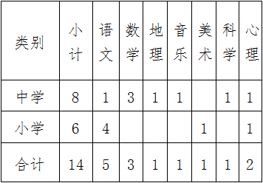
备注：
1. 专职美术教师要求素描、速写、色彩基础强。
2. 科学教师需理工科（物理、计算机等），中学科学教师需研究生及以上学历，熟悉现代信息技术、有智能机器人辅导经验者优先。
3. 心理教师需研究生及以上学历，有心理咨询经验者优先。

